**Plan de Investigación**

***Datos del estudiante***

Apellidos, Nombre: Ayyash, Rashid Rashed

D.N.I/ N.I.E./ Pasaporte: YC907244

Correo electrónico: [rayyash990@correo.ugr.es](mailto:rayyash990@correo.ugr.es) / [rashidayyash990@msn.com](mailto:rashidayyash990@msn.com)

Programa de Doctorado: Tecnologías de la información y la comunicación (B25.56.1)

Línea de investigación: Especificación y Modelado de Sistemas. Desarrollo de Software

***Plan de Investigación***

Título de la tesis: **Formalización de construcciones de tiempo BPMN 2.0 para verificar la posibilidad de realizar coreografías para procesos de negocio que presenten crítica temporal**

***Director de la tesis***

Apellidos, Nombre: Capel Tuñón, Manuel Isidoro

Correo Electrónico: [manuelcapel@correo.ugr.es](mailto:manuelcapel@correo.ugr.es)

***Tutor***

Apellidos, Nombre: Capel Tuñón, Manuel Isidoro

Correo Electrónico: [manuelcapel@correo.ugr.es](mailto:manuelcapel@correo.ugr.es)

#### Antecedentes

BP es una abreviatura en inglés de Business Process que significa proceso de negocios en español, y es una colección de tareas y actividades estructuradas y vinculadas que tienen como objetivo entregar un servicio o producto al cliente, este término está fuertemente conectado con los sistemas de información.

De ese término salimos con Business Process Modeling BPM o en español Business Process Modeling cuya actividad gráfica es describir un conjunto de entidades de Business Process, que define cómo una empresa puede lograr los objetivos del usuario o sus objetivos de negocio. Para facilitar la complejidad de este modelado, las empresas están utilizando el Proceso de Negocio de Modelado y Notación BPMN como lenguaje de modelado estándar, sabiendo que este lenguaje de información utiliza notaciones gráficas, lo que facilita la comprensión de todo el panorama de ese proyecto.

BPMN realiza acciones corporativas representándolos mediante símbolos específicos para cada acción. Una actualización de BPMN es la notación BPMN 2.0 que se puede identificar por cuatro símbolos importantes referentes a los elementos que representan la realización de los procedimientos, estos símbolos se definen como objetos de flujo, objetos de conexión, Swim Lans y finalmente los artefactos que agregan documentación. visual. Dejando la notación BPMN muy potente por su amplia variedad de iconos y recursos para detallar los procesos más complejos.

Es necesario mencionar que actualmente el modelo BPMN 2.0 proporciona un modelo de un modelo de interacción para el diseño de procesos de negocio basado fundamentalmente en la definición de coreografías, a diferencia de los modelos basados ​​en la especificación de interfaces de procesos, que en su lugar proponen utilizar modelos basados ​​en orquestación de procesos comerciales.

Para cada elemento del diagrama, se pueden agregar variaciones e información para ayudar a soportar requisitos complejos sin modificar drásticamente la vista del diagrama.

El nivel de complejidad del lenguaje BPMN 2.0 se puede incrementar para que sea posible utilizar diferentes enfoques para el mapeo de procesos y caracterizar procesos de negocios más complejos.

El lenguaje BPMN admite tres categorías principales de procesos que son Orquestación, colaboración y coreografía. La categoría de proceso estándar en el lenguaje BPMN es la orquestación, que generalmente modela un único punto de vista de coordinación, y describe un proceso dentro de una sola entidad comercial, que generalmente está bien formada. El proceso de colaboración muestra a los participantes y sus interacciones, lo que hace que el sistema sea más específico, por lo que una colaboración es cualquier diagrama BPMN que contenga dos o más participantes. Luego tenemos el proceso de coreografía, que es un nuevo tipo de proceso que trae consigo el modelo BPMN 2.0, su objetivo es mostrar la interacción entre los participantes en un formato diferente que se enfoca en el flujo de mensajes en lugar de las tareas individuales de un proceso.

La notación de coreografía se centra en las interacciones entre los procesos y los flujos de mensajes, sus tareas incluyen no solo describir los logros de un proceso empresarial, sino también definir cómo los procesos individuales interactúan entre sí. O, en resumen, tiene la función de describir todos los procesos y sus interacciones necesarias en un diagrama de procesos de negocio.

#### Hipótesis y Justificación

A través de una interpretación semántica formal del lenguaje de modelado de procesos de negocio BPMN, en particular las construcciones que especifican limitaciones de tiempo, el lenguaje BPMN 2.0 puede transformar automáticamente los modelos escritos en ese lenguaje en un conjunto de tareas y flujos de trabajo que se pueden realizar con herramientas. software en ese entorno. Y para obtener resultados relevantes, es necesario tener en cuenta el orden de ejecución entre pares (Peers) y poder demostrar que el orden de ejecución de las tareas en este modelo es compatible con las especificaciones de la coreografía del proceso.

Hay que considerar que en múltiples ocasiones se observa que la transformación de modelos BPMN en el workflow (workflows) en un entorno ejecutable debido a que las tareas no se presentan con el mismo comportamiento especificado en el modelo inicial, estas tareas se encuentran en un entorno ejecutable inseguro, es decir, las tareas no reaccionan a los eventos en su entorno de la misma manera en ambos modelos. Para solucionarlo será necesario poder testear la seguridad de la transformación de modelos BPMN con la ayuda de un proceso de cálculo teórico como CSP + T, CCS, Pi-Calculos, etc. que serán seleccionados en esta investigación.

La propuesta de esta investigación es responder la siguiente pregunta, **“¿Cómo verificar la posibilidad de realizar coreografías para procesos de negocio que presenten crítica temporal?”**. Y para responder esta pregunta, el investigador usará métodos de cálculo teórico como los dichos anteriormente, y verificar ejecutando los modelos.

#### Objetivos

Esta investigación a lo largo de su período, deberá desarrollar una forma de resolver el problema de la seguridad de la transformación de los modelos BPMN con la ayuda de un proceso de cálculo teórico, además, será necesario ejecutar un modelado en el lenguaje BPMN 2.0, transformando automáticamente los modelos escritos en un conjunto de tareas o flujo de trabajo con el entorno y las herramientas adecuadas.

Además, tendremos que observar la transformación de los modelos a workflows en el entorno ejecutable para que sea seguro y muestre el mismo comportamiento específico en el modelo inicial.

#### Metodología

Para realizar este trabajo, es necesario comprender el contexto general de Procesos de Negocio, con énfasis en Modelado y Notación de Procesos de Negocio (BPMN). Será necesario estudiar artículos y estudios previos. Para este esfuerzo el trabajo se basará en los estudios de Francisco Durán, Camilo Rocha, Gwen Salaün, Pascal Poizat, entre otros estudios de gran importancia para la elaboración de mi tesis doctoral.

También tendré que elaborar un modelo a seguir para luego verificar la compatibilidad del orden de ejecución de las tareas y desarrollar una forma de resolver el problema de la seguridad de la transformación de los modelos BPMN con la ayuda de cálculos teóricos y ejecutarlos en el lenguaje BPMN 2.0.

Será necesario realizar un modelo de verificación capaz de resolver el problema de la seguridad de la transformación de los modelos BPMN utilizando diversos cálculos matemáticos teóricos a través de estudios previos que son de gran importancia para la realización de mi tesis doctoral.

#### Planificación temporal

Esta tesis tiene 3 años como tiempo de planificación para ser elaborada, en esos 3 años tenemos que desarrollar un grupo de tareas entre preparación de la parte teórica, preparación de la parte práctica entre otras tareas.

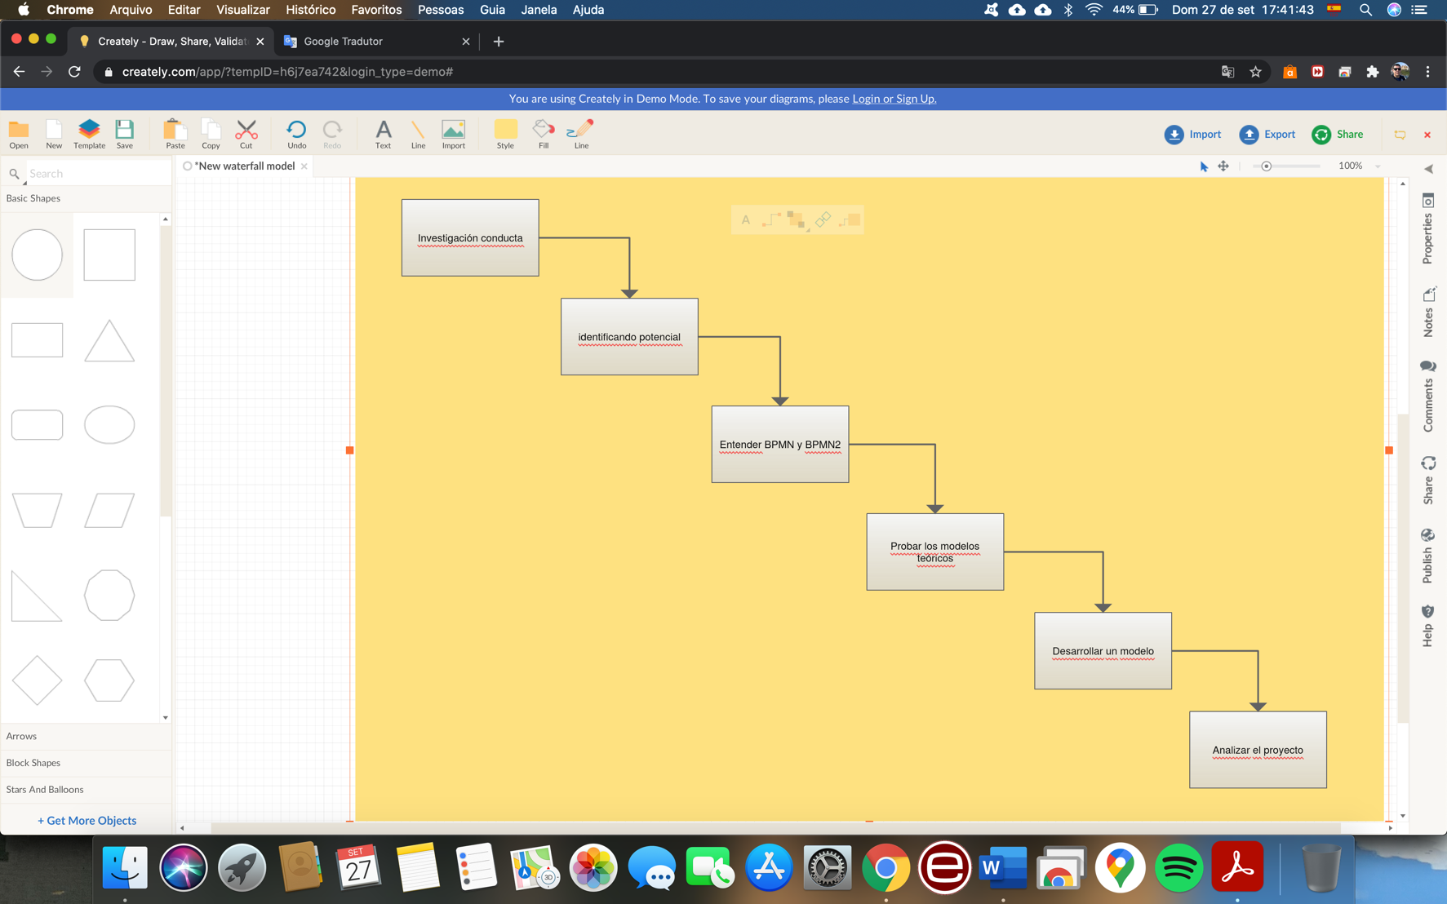

Modelo Waterfall

Decidimos utilizar un diagrama de Gantt para organizar todas las tareas necesarias y calcular la escala de tiempo global probable para la entrega. Empieza por enumerar todas las actividades que deben llevarse a cabo y calcular cuánto tiempo debería tardar en completarse cada tarea. La lista tiene la siguiente forma:

#### Medios y financiación

Para el desarrollo de esta tesis, se contará con los medios a disposición del grupo de investigación Sistemas Concurrentes (TIC-157 de PAIDI).

Además, habrá un clúster de computadoras con GPU que actualmente se está monetizando en el departamento de LSI y otro similar en CITIC.

Además, se cuenta con la biblioteca de la ETSIIT y otras bibliotecas y instalaciones académicas de la UGR, sin contar, los laboratorios de la facultad.

Por otro lado, también se solicitaron emparejamientos específicos para infraestructura de investigación en las convocatorias, tales como:

- Proyectos de investigación orientados a las líneas rectas de la sociedad andaluza (2019)

- Subvenciones a "Proyectos de I + D + i" universidades y entidades públicas de investigación de la Junta de Andalucía.

Será necesario tener varios programas y aplicaciones para poder concluir la meta final.

#### **Referencias bibliográficas.**